建筑节能设计报告书
居住建筑

工程名称 | 南新村居住区改造
工程地点 | 四川-成都
设计编号
建设单位
设计单位
设 计 人
校 对 人
审 核 人
设计日期 | 2021年12月31日



采用软件 | 节能设计BECS2020
软件版本 | 20210101
研发单位 | 北京绿建软件股份有限公司
正版授权码 | T13558955448
目 录

1 建筑概况 3
2 设计依据 3
3 建筑大样 4
4 规定性指标检查 8
4.1 工程材料 8
4.2 围护结构作法简要说明 9
4.3 体形系数 10
4.4 主要房间通风开口面积 11
4.5 厨房通风开口面积 11
4.6 卫生间通风开口面积 11
4.7 屋顶 11
4.7.1 屋顶构造一 11
4.8 外墙 12
4.8.1 外墙相关构造 12
4.8.2 外墙平均热工特性 12
4.9 挑空楼板构造 13
4.9.1 挑空楼板构造一 13
4.10 分户墙构造 14
4.11 分户楼板构造 14
4.12 供暖空调房间通外室外的门 14
4.13 外窗热工 14
4.13.1 外窗构造 14
4.13.2 传热系数 14
4.13.3 外遮阳类型 15
4.13.4 太阳得热系数 15
4.14 凸窗板 16
4.15 地面构造 16
4.16 控温房间周边地面 16
4.17 控温房间非周边地面 16
4.17.1 地面构造一 16
4.18 封闭阳台 16
4.18.1 封闭阳台与室内的隔墙构造 16
4.18.2 封闭阳台与室内隔墙的窗 17
4.18.3 封闭阳台与室内隔墙的门 17
4.18.4 封闭阳台热工检查 17
4.19 外窗气密性 17
4.20 结论 17

建筑概况
工程名称 | 南新村改造
工程地点 | 四川-成都
地理位置 | 北纬：30.66° | 东经：104.01°
建筑面积 | 地上4070㎡ 地下0㎡
建筑层数 | 地上6 地下0
建筑高度 | 21.0m
建筑（节能计算）体积 | 11492.04
建筑（节能计算）外表面积 | 3077.30
北向角度 | 122.1
结构类型
外墙太阳辐射吸收系数 | 0.75
屋顶太阳辐射吸收系数 | 0.75

设计依据
1. 《四川省居住建筑节能设计标准》DB51/5027-2019
2. 《民用建筑热工设计规范》GB50176
3. 《建筑外门窗气密，水密，抗风压性能分级及检测方法》GB/T 7106-2008
4. 《夏热冬冷地区居住建筑节能设计标准》JGJ 134-2010

建筑大样
1层平面
2层平面
3~5层平面
6层平面
7层平面
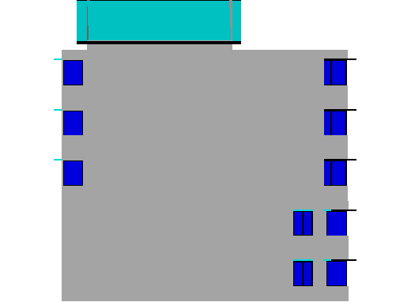
左视图
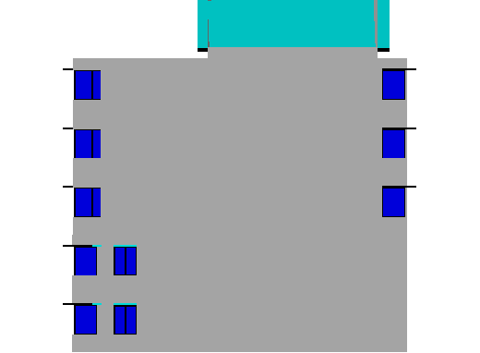
右视图
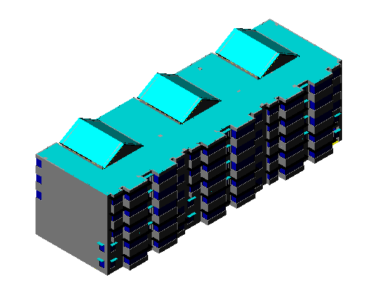
西南轴侧图
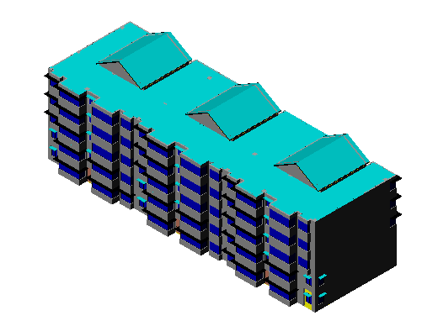
东南轴侧图
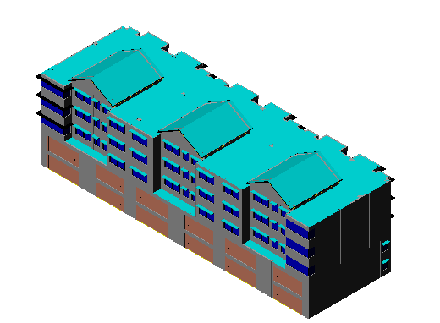
西北轴侧图
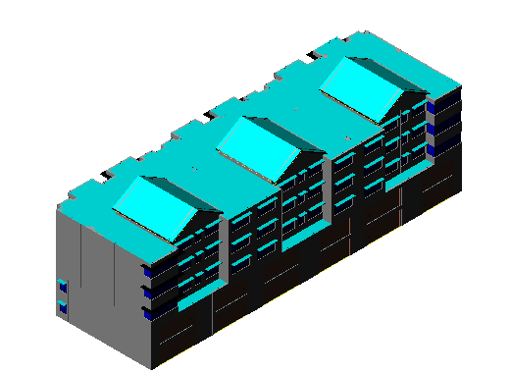
东北轴侧图

规定性指标检查

工程材料
材料名称 | 导热系数λ | 蓄热系数S | 密度ρ | 比热容Cp | 蒸汽渗透系数u | 备注
材料名称 | W/(m.K) | W/(㎡.K) | kg/m³ | J/(kg.K) | g/(m.h.kPa) | 备注
胶粉聚苯颗粒保温砂浆（ρ=400） | 0.090 | 1.658 | 400.0 | 1050.0 | 0.0000
无机保温砂浆（ρ=400） | 0.140 | 2.068 | 400.0 | 1050.0 | 0.0000
粉煤灰陶粒混凝土(ρ=1500) | 0.700 | 8.954 | 1500.0 | 1050.0 | 0.0975 | 建筑材料手册（第四版）
混凝土多孔砖(190六孔砖） | 0.750 | 7.490 | 1450.0 | 709.4 | 0.0000
加气混凝土、泡沫混凝土(ρ=600) | 0.205 | 3.061 | 600.0 | 1050.0 | 0.0000
挤塑聚苯板(ρ=25-32) | 0.030 | 0.320 | 28.5 | 1647.0 | 0.0000
聚合物砂浆（网格布） | 0.930 | 11.306 | 1800.0 | 1050.0 | 0.0000
复合硅酸盐保温砂浆 | 0.075 | 1.190 | 350.0 | 742.0 | 0.0000
聚苯板(EPS板) | 0.041 | 0.287 | 20.0 | 1380.0 | 0.0000
新材料10002 | 1.000 | 8.697 | 1040.0 | 1000.0 | 0.0000
保温砂浆 | 0.290 | 4.209 | 800.0 | 1050.0 | 0.0000
聚苯颗粒保温浆料(ρ=230) | 0.060 | 1.020 | 230.0 | 1036.0 | 0.0000
水泥砂浆 | 0.930 | 11.306 | 1800.0 | 1050.0 | 0.0210 | 蒸汽渗透系数为测定值
蒸压粉煤灰加气混凝土块 | 0.140 | 2.256 | 500.0 | 1000.0 | 0.0000
钢筋混凝土 | 1.740 | 17.060 | 2500.0 | 920.0 | 0.0158 | 蒸汽渗透系数为测定值
无机轻集料保温砂浆（ρ≤450） | 0.085 | 1.709 | 450.0 | 1050.0 | 0.0000
聚氨酯泡沫塑料(ρ=55-70) | 0.027 | 0.430 | 62.5 | 1507.0 | 0.0000
C20细石混凝土(ρ=2300) | 1.510 | 15.243 | 2300.0 | 920.0 | 0.0000
浮石混凝土(ρ=1100)（1） | 0.420 | 5.939 | 1100.0 | 1050.0 | 0.0353 | 蒸汽渗透系数为测定值
（冬季）热流向下（水平、倾斜δ=5） | 0.028 | 0.049 | 1.2 | 1005.0 | 0.0000 | 选此材料时厚度设定为5mm蒸汽渗透系数没有给出以下同
硬质聚氨酯泡沫塑料 | 0.024 | 0.280 | 30.0 | 1500.0 | 0.0000
胶粉聚苯颗粒保温砂浆（ρ=300） | 0.070 | 1.266 | 300.0 | 1050.0 | 0.0000

围护结构作法简要说明
1. 屋顶：屋顶构造一：（由上到下）
浮石混凝土(ρ=1100)（1） 30mm＋（冬季）热流向下（水平、倾斜δ=5） 30mm＋硬质聚氨酯泡沫塑料 30mm＋浮石混凝土(ρ=1100)（1） 20mm＋钢筋混凝土 120mm

2. 外墙：外墙构造一：（由外到内）
聚合物砂浆（网格布） 8mm＋聚苯颗粒保温浆料(ρ=230) 35mm＋蒸压粉煤灰加气混凝土块 250mm＋胶粉聚苯颗粒保温砂浆（ρ=300） 20mm

3. 阳台隔墙：阳台隔墙构造一：（由外到内）
无机轻集料保温砂浆（ρ≤450） 8mm＋聚氨酯泡沫塑料(ρ=55-70) 40mm＋钢筋混凝土 200mm＋水泥砂浆 20mm

4. 挑空楼板构造：挑空楼板构造一：（由上到下）
C20细石混凝土(ρ=2300) 25mm＋聚苯板(EPS板) 50mm＋钢筋混凝土 100mm

5. 外窗构造：6＋12A＋6高透低辐射玻璃：
传热系数1.700W/m^2.K，自身遮阳系数0.400

6. 地面构造：地面构造一：
水泥砂浆 20mm＋C20细石混凝土(ρ=2300) 40mm＋聚苯板(EPS板) 40mm＋水泥砂浆 20mm

7. 控温房间非周边地面：地面构造一：
水泥砂浆 20mm＋C20细石混凝土(ρ=2300) 40mm＋聚苯板(EPS板) 40mm＋水泥砂浆 20mm

8. 封闭阳台与室内的隔墙构造：阳台隔墙构造一：（由外到内）
无机轻集料保温砂浆（ρ≤450） 8mm＋聚氨酯泡沫塑料(ρ=55-70) 40mm＋钢筋混凝土 200mm＋水泥砂浆 20mm

9. 封闭阳台与室内隔墙的门：商场玻璃外门：
传热系数0.839W/m^2.K

10. 封闭阳台外部墙板：阳台栏板构造一：
保温砂浆 20mm＋加气混凝土、泡沫混凝土(ρ=600) 30mm＋复合硅酸盐保温砂浆 25mm＋保温砂浆 20mm＋新材料10002 120mm

11. 封闭阳台与大气接触顶板：阳台顶板构造一：
加气混凝土、泡沫混凝土(ρ=600) 25mm＋聚苯板(EPS板) 30mm＋新材料10002 120mm

12. 封闭阳台窗：6＋12A＋6高透低辐射玻璃：
传热系数1.700W/m^2.K，自身遮阳系数0.400

体形系数
外表面积 | 3077.30
建筑体积 | 11492.04
体形系数 | 0.27
标准依据 | 《四川省居住建筑节能设计标准》DB51/5027-2019第4.3.1条
标准要求 | 体形系数应符合表4.3.1的规定(s≤0.45)
结论 | 满足

主要房间通风开口面积
楼层 | 房间编号 | 房间面积（㎡） |  | 门窗编号 | 门窗面积（㎡） | 通风开口面积比 | 门窗类型 | 通风开口面积/房间面积 | 通风开口面积/外窗面积 | 结论
1 | X013(最不利房间) | 12.76 |  | CL0915[0515] | 0.68 | 0.50 | 外窗 | 0.16 | 0.50 | 满足
1 | X013(最不利房间) |  |  | CL0915[1815] | 2.70 | 0.50 | 外窗 | 0.16 | 0.50 | 满足
1 | X013(最不利房间) |  |  | CL0915[0415] | 0.66 | 0.50 | 外窗 | 0.16 | 0.50 | 满足
标准依据 |  |  | 《四川省居住建筑节能设计标准》DB51/5027-2019第4.3.3条
标准要求 |  |  | 卧室、起居室、书房的通风开口面积不应小于房间地面面积的1/20
结论 |  |  | 满足
注：达标时只列出一项，不达标时列出全部不达标项

厨房通风开口面积
标准依据 | 《四川省居住建筑节能设计标准》DB51/5027-2019第4.3.3条
标准要求 | 厨房外窗的通风开口面积不应小于房间地面面积的10%，且不得小于0.6㎡；
结论 | 不需要
注：达标时只列出一项，不达标时列出全部不达标项

卫生间通风开口面积
通风换气装置 | 无
标准依据 | 《四川省居住建筑节能设计标准》DB51/5027-2019第4.3.3条
标准要求 | 卫生间的通风开口面积不应小于房间地面面积的1/20，不能满足应设有通风换气装置
结论 | 不需要
注：达标时只列出一项，不达标时列出全部不达标项

屋顶

屋顶构造一
材料名称  （由上到下） | 厚度δ | 导热系数λ | 蓄热系数S | 修正系数 | 热阻R | 热惰性指标
材料名称  （由上到下） | (mm) | W/(m.K) | W/(㎡.K) | α | (㎡K)/W | D=R*S
浮石混凝土(ρ=1100)（1） | 30 | 0.420 | 5.939 | 1.00 | 0.071 | 0.424
（冬季）热流向下（水平、倾斜δ=5） | 30 | 0.028 | 0.049 | 1.00 | 1.071 | 0.053
硬质聚氨酯泡沫塑料 | 30 | 0.024 | 0.280 | 1.10 | 1.136 | 0.350
浮石混凝土(ρ=1100)（1） | 20 | 0.420 | 5.939 | 1.00 | 0.048 | 0.283
钢筋混凝土 | 120 | 1.740 | 17.060 | 1.00 | 0.069 | 1.177
各层之和∑ | 230 | － | － | － | 2.396 | 2.286
外表面太阳辐射吸收系数 | 0.75[默认]
传热系数K=1/(0.15+∑R) | 0.39
标准依据 | 《四川省居住建筑节能设计标准》DB51/5027-2019第5.1.1条
标准要求 | K应满足表5.1.1-3的规定(K≤0.60)
结论 | 满足

外墙

外墙相关构造

外墙构造一
材料名称  （由外到内） | 厚度δ | 导热系数λ | 蓄热系数S | 修正系数 | 热阻R | 热惰性指标
材料名称  （由外到内） | (mm) | W/(m.K) | W/(㎡.K) | α | (㎡K)/W | D=R*S
聚合物砂浆（网格布） | 8 | 0.930 | 11.306 | 1.00 | 0.009 | 0.097
聚苯颗粒保温浆料(ρ=230) | 35 | 0.060 | 1.020 | 1.00 | 0.583 | 0.595
蒸压粉煤灰加气混凝土块 | 250 | 0.140 | 2.256 | 1.00 | 1.786 | 4.029
胶粉聚苯颗粒保温砂浆（ρ=300） | 20 | 0.070 | 1.266 | 1.00 | 0.286 | 0.362
各层之和∑ | 313 | － | － | － | 2.663 | 5.083
外表面太阳辐射吸收系数 | 0.75[默认]
传热系数K=1/(0.15+∑R) | 0.36
修正后K, D | K = 0.39, D = 4.96
修正原因

阳台隔墙构造一
材料名称  （由外到内） | 厚度δ | 导热系数λ | 蓄热系数S | 修正系数 | 热阻R | 热惰性指标
材料名称  （由外到内） | (mm) | W/(m.K) | W/(㎡.K) | α | (㎡K)/W | D=R*S
无机轻集料保温砂浆（ρ≤450） | 8 | 0.085 | 1.709 | 1.00 | 0.094 | 0.161
聚氨酯泡沫塑料(ρ=55-70) | 40 | 0.027 | 0.430 | 1.00 | 1.481 | 0.637
钢筋混凝土 | 200 | 1.740 | 17.060 | 1.00 | 0.115 | 1.961
水泥砂浆 | 20 | 0.930 | 11.306 | 1.00 | 0.022 | 0.243
各层之和∑ | 268 | － | － | － | 1.712 | 3.002
外表面太阳辐射吸收系数 | 0.75[默认]
传热系数K=1/(0.15+∑R) | 0.54

外墙平均热工特性
1. 南向
2. 北向
构造名称 | 构件类型 | 面积(㎡) | 面积所占比例 | 传热系数K  W / (㎡K) | 热惰性指标D | 太阳辐射吸收系数
外墙构造一 | 主墙体 | 433.80 | 0.688 | 0.39 | 4.97 | 0.75
阳台隔墙构造一 | 阳台隔墙 | 197.15 | 0.312 | 0.54 | 3.00 | 0.75
合计 |  | 630.95 | 1.000 | 0.44 | 4.35 | 0.75
考虑热桥后D | 4.35 × 1.00 = 4.35
3. 东向
构造名称 | 构件类型 | 面积(㎡) | 面积所占比例 | 传热系数K  W / (㎡K) | 热惰性指标D | 太阳辐射吸收系数
外墙构造一 | 主墙体 | 248.89 | 0.791 | 0.39 | 4.97 | 0.75
阳台隔墙构造一 | 阳台隔墙 | 65.92 | 0.209 | 0.54 | 3.00 | 0.75
合计 |  | 314.81 | 1.000 | 0.42 | 4.55 | 0.75
考虑热桥后D | 4.55 × 1.00 = 4.55
4. 西向
构造名称 | 构件类型 | 面积(㎡) | 面积所占比例 | 传热系数K  W / (㎡K) | 热惰性指标D | 太阳辐射吸收系数
外墙构造一 | 主墙体 | 320.48 | 0.528 | 0.39 | 4.97 | 0.75
阳台隔墙构造一 | 阳台隔墙 | 286.11 | 0.472 | 0.54 | 3.00 | 0.75
合计 |  | 606.59 | 1.000 | 0.46 | 4.04 | 0.75
考虑热桥后D | 4.04 × 1.00 = 4.04
5. 总体
构造名称 | 构件类型 | 面积(㎡) | 面积所占比例 | 传热系数K  W / (㎡K) | 热惰性指标D | 太阳辐射吸收系数
外墙构造一 | 主墙体 | 1003.16 | 0.646 | 0.39 | 4.97 | 0.75
阳台隔墙构造一 | 阳台隔墙 | 549.18 | 0.354 | 0.54 | 3.00 | 0.75
合计 |  | 1552.35 | 1.000 | 0.44 | 4.27 | 0.75
考虑热桥后D | 4.27 × 1.00 = 4.27
标准依据 | 《四川省居住建筑节能设计标准》DB51/5027-2019第5.1.1条
标准要求 | K应满足表5.1.1-3的规定(K≤1.20)
结论 | 满足

挑空楼板构造

挑空楼板构造一
材料名称  （由上到下） | 厚度δ | 导热系数λ | 蓄热系数S | 修正系数 | 热阻R | 热惰性指标
材料名称  （由上到下） | (mm) | W/(m.K) | W/(㎡.K) | α | (㎡K)/W | D=R*S
C20细石混凝土(ρ=2300) | 25 | 1.510 | 15.243 | 1.00 | 0.017 | 0.252
聚苯板(EPS板) | 50 | 0.041 | 0.287 | 1.00 | 1.220 | 0.350
钢筋混凝土 | 100 | 1.740 | 17.060 | 1.00 | 0.057 | 0.980
各层之和∑ | 175 | － | － | － | 1.294 | 1.583
传热系数K=1/(0.15+∑R) | 0.69
标准依据 | 《四川省居住建筑节能设计标准》DB51/5027-2019第5.1.1条
标准要求 | K应满足表5.1.1-3的规定(K≤1.20)
结论 | 满足

分户墙构造
本工程无此项内容

分户楼板构造
本工程无此项内容

供暖空调房间通外室外的门

本工程无此项内容

外窗热工

外窗构造
序号 | 构造名称 | 构造编号 | 传热系数 | 自遮阳系数 | 可见光透射比 | 备注
1 | 6＋12A＋6高透低辐射玻璃 | 18 | 1.70 | 0.40 | 1.000 | 摘自《上海住宅建筑围护结构节能应用技术规程》DG/TJ08-206-2002
2 | 6＋12A＋6高透低辐射玻璃 | 67 | 1.70 | 0.40 | 1.000 | 摘自《上海住宅建筑围护结构节能应用技术规程》DG/TJ08-206-2002

传热系数
楼层 | 房间编号 | 房间功能 | 外窗K限值 | 朝向 | 外窗编号 | 外窗面积 | 构造编号 | 外窗K | 窗墙K结论
1 | X013 | 次卧室 | 2.20 | 北向 | CL0915[0515] | 0.68 | 18 | 1.70 | 满足
 |  |  |  | 东向 | CL0915[0415] | 0.66 | 18 | 1.70 | 满足
 |  |  |  | 西向 | CL0915[1815] | 2.70 | 18 | 1.70 | 满足
标准依据 |  |  | 《四川省居住建筑节能设计标准》DB51/5027-2019第5.1.3条
标准要求 |  |  | 不同朝向外窗其传热系数应符合表5.1.3的规定
结论 |  |  | 满足
注：达标时只列出一个房间，不达标时列出全部不达标房间

外遮阳类型

平板遮阳
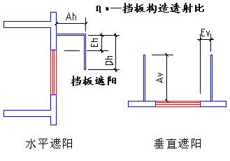
序号 | 编号 | 水平挑出Ah (m) | 距离上沿Eh (m) | 垂直挑出Av (m) | 距离边沿Ev (m) | 挡板高Dh (m) | 挡板透射η*
1 | 平板遮阳0 | 0.500 | 0.000 | 0.000 | 0.000 | 0.000 | 0.800
2 | 平板遮阳0 | 50.500 | 0.000 | 50.000 | 0.000 | 0.000 | 0.800

太阳得热系数
楼层 | 房间编号 | 朝向 | SHGC限值 | 外窗编号 | 外窗面积 | 构造编号 | 窗自身太阳得热系数 | 外遮阳编号 | 外遮阳系数 | 综合太阳得热系数 | 太阳得热系数结论
1 | X013 | 北向 | 1.00 | CL0915[0515] | 0.68 | 18 | 0.35 | 平板遮阳0 | 0.85 | 0.30 | 满足
1 | X013 | 东向 | 0.45 | CL0915[0415] | 0.66 | 18 | 0.35 | 平板遮阳0 | 0.77 | 0.27 | 满足
1 | X013 | 西向 | 0.45 | CL0915[1815] | 2.70 | 18 | 0.35 | 平板遮阳0 | 0.77 | 0.27 | 满足
标准依据 |  |  | 《四川省居住建筑节能设计标准》DB51/5027-2019第5.1.3条
标准要求 |  |  | 不同朝向外窗其太阳得热系数应符合表5.1.3的规定
结论 |  |  | 满足
注：达标时只列出一个房间，不达标时列出全部不达标房间

凸窗板
本工程无此项内容

地面构造
构造名称 | 面积(㎡) | 面积所占比例 | 传热系数K  W / (㎡K) | 热惰性指标D
地面构造一 | 818.35 | 1.000 | 0.23 | 1.17

控温房间周边地面
本工程无此项内容

控温房间非周边地面

地面构造一
材料名称 | 厚度δ | 导热系数λ | 蓄热系数S | 修正系数 | 热阻R | 热惰性指标
材料名称 | (mm) | W/(m.K) | W/(㎡.K) | α | (㎡K)/W | D=R*S
水泥砂浆 | 20 | 0.930 | 11.306 | 1.00 | 0.022 | 0.243
C20细石混凝土(ρ=2300) | 40 | 1.510 | 15.243 | 1.00 | 0.026 | 0.404
聚苯板(EPS板) | 40 | 0.041 | 0.287 | 1.00 | 0.976 | 0.280
水泥砂浆 | 20 | 0.930 | 11.306 | 1.00 | 0.022 | 0.243
各层之和∑ | 120 | － | － | － | 1.045 | 1.170
保温材料层R | 0.98
传热系数K=1/(1/0.30+∑R) | 0.23
备注：用灰色显示的材料是非保温材料。

封闭阳台

封闭阳台与室内的隔墙构造

阳台隔墙构造一
材料名称  （由外到内） | 厚度δ | 导热系数λ | 蓄热系数S | 修正系数 | 热阻R | 热惰性指标
材料名称  （由外到内） | (mm) | W/(m.K) | W/(㎡.K) | α | (㎡K)/W | D=R*S
无机轻集料保温砂浆（ρ≤450） | 8 | 0.085 | 1.709 | 1.00 | 0.094 | 0.161
聚氨酯泡沫塑料(ρ=55-70) | 40 | 0.027 | 0.430 | 1.00 | 1.481 | 0.637
钢筋混凝土 | 200 | 1.740 | 17.060 | 1.00 | 0.115 | 1.961
水泥砂浆 | 20 | 0.930 | 11.306 | 1.00 | 0.022 | 0.243
各层之和∑ | 268 | － | － | － | 1.712 | 3.002
传热系数K=1/(0.15+∑R) | 0.54

封闭阳台与室内隔墙的窗

本工程无此项内容

封闭阳台与室内隔墙的门
构造名称 | 传热系数K [W/(㎡.K)]
商场玻璃外门 | 0.84

封闭阳台热工检查
阳台编号 | 隔墙朝向 | 封闭阳台相关热工性能 |  |  |  |  | 结 论
阳台编号 | 隔墙朝向 | 检查项 |  | 计算值 | 限值 | 是否满足 | 结 论
X025 | 西向 | 隔墙 | 隔墙K | 0.54 | 1.20 | 满足 | 满足
X025 | 西向 | 隔墙 | 隔墙窗K | 无 | 2.2 | 满足 | 满足
X025 | 西向 | 隔墙 | 隔墙门K | 0.8 | 2.5 | 满足 | 满足
标准依据 |  | 《四川省居住建筑节能设计标准》DB51/5027-2019第5.1.10条
标准要求 |  | 封闭阳台应满足《四川省居住建筑节能设计标准》DB51/5027-2019第5.1.10的规定
结论 |  | 满足
注：此表内容为全部封闭阳台中选出的一个代表。

外窗气密性
层数 | 1～6层 | 7层以上
最不利气密性等级 | 8级 C1115 | －
外窗气密性措施
标准依据 | 《四川省居住建筑节能设计标准》DB51/5027-2019第5.1.7条，分级与检测方法《建筑外门窗气密，水密，抗风压性能分级及检测方法》（GB/T 7106-2008） | 《四川省居住建筑节能设计标准》DB51/5027-2019第5.1.7条，分级与检测方法《建筑外门窗气密，水密，抗风压性能分级及检测方法》（GB/T 7106-2008）
标准要求 | 外窗气密性不应低于《建筑外门窗气密，水密，抗风压性能分级及检测方法》（GB/T 7106-2008）的4级 | 外窗气密性不应低于《建筑外门窗气密，水密，抗风压性能分级及检测方法》（GB/T 7106-2008）的6级
结论 | 满足 | －

结论
序号 | 检查项 | 结论 | 可否性能权衡
1 | 体形系数 | 满足
2 | 主要房间通风开口面积 | 满足
3 | 厨房通风开口面积 | 不需要
4 | 卫生间通风开口面积 | 不需要
5 | 屋顶 | 满足
6 | 外墙 | 满足
7 | 挑空楼板构造 | 满足
8 | 传热系数 | 满足
9 | 太阳得热系数 | 满足
10 | 封闭阳台 | 满足
11 | 外窗气密性 | 满足
结论 |  | 满足

